## Деловая игра «Финансовая головоломка для Буратино»

**для 3-4 классов.**

**Цель:** развитие финансовой грамотности обучающихся начальной школы.

**Задачи:**

1)способствовать формированию экономического образа мышления;

2)воспитывать ответственность и нравственное поведение в области

экономических отношений в быту;

3)формировать опыт применения полученных знаний и умений для решения

элементарных вопросов в области экономики.

**Ожидаемые результаты**

**Личностные:**

1)овладение начальными навыками адаптации в мире финансовых отношений;

2)развитие самостоятельности;

3)развитие навыков сотрудничества со сверстниками в разных игровых и реальных

экономических ситуациях.

**Метапредметные:**

1)познавательные: развитие навыков сотрудничества со взрослыми и сверстниками

в разных игровых и реальных экономических ситуациях;

2)регулятивные: оценка выполнения действий: самооценка и взаимооценка,

адекватное восприятие предложений товарищей, учителя;

3)коммуникативные*:* готовность слушать собеседника и вести диалог; излагать своё

мнение и аргументировать свою точку зрения и оценку событий.

**Предметные:**

1)представление о роли денег в семье и обществе;

2)проведение элементарных финансовых расчётов.

**Оборудование и материалы:** Мультимедийное оборудование**,** компьютер**,** ручки, карандаши, раздаточный материал (карточки с заданиями)

**Ход занятия:**

1. **Организационный момент.**

- Ребята, сегодня нас ждет увлекательное путешествие с одним из героев сказки.

**Послушайте о нём загадку:**

У отца есть мальчик странный,

Необычный, деревянный,

На земле и под водой

Ищет ключик золотой,

Всюду нос сует свой длинный…-

Кто же это?.. (Буратино)

- Посмотрим отрывок мультфильма «Приключение Буратино»:

<https://youtu.be/1eftXlTSgPY>

<https://youtu.be/uW_-YI333lA>

- В какой стране оказался Буратино? (В стране Дураков)

- Какая беда может с ним приключиться в этой стране?

*(Может потерять деньги)*

- Чему мы должны научить Буратино, чтобы он не попал в беду?

*( Мы должны научить его правильно распоряжаться деньгами)*

*\_\_\_\_\_\_\_\_\_\_\_\_\_\_\_\_\_\_\_\_\_\_\_\_\_\_\_\_\_\_\_\_\_\_\_\_\_\_\_\_\_\_\_\_\_\_\_\_\_\_\_\_\_\_\_\_\_\_\_\_\_\_\_\_\_\_\_\_\_\_\_\_\_\_\_\_\_\_\_\_\_\_\_\_\_\_\_\_\_\_\_\_\_\_\_\_\_\_\_\_\_\_\_\_\_\_\_\_\_\_\_\_\_\_\_\_\_\_\_\_\_\_\_\_\_\_\_\_\_\_\_\_\_\_*

- Чтобы научить Буратино правильно распоряжаться денежками, мы с вами

поиграем в деловую игру **«Финансовая головоломка для Буратино»**. Соберём знания, которые научат нашего друга «финансовой грамотности».

*Вывешивается вопрос:*

*- Что значит быть финансово грамотным человеком?*

- Для того, чтобы ответить на этот вопрос ребята вам надо пройти 7 этапов и собрать ключевые слова по этой теме.

- Работаем по командам. Каждая команда получает маршрутный лист с порядком прохождения этапов, а так же золотые монеты (зависит от количества участников) достоинством 10 рулей, которыми вы будете расплачиваться на этапах за ключевые слова, где не справились с заданием. Время на прохождение каждого этапа 2- 3 минуты.

- Побеждает команда, которая быстрее соберёт ключевые слова с минимальными затратами золотых монет и времени. А так же будет учитываться работа группы на этапах: уважать мнение товарища, не обижать, не обзываться. Штраф за каждое замечание: 1 монета.

2. Самостоятельная деятельность учащихся на этапах.

**Этап 1.**

**Откуда у денег «растут ноги».**

Дети получают названия – ответы, на листочках ищут слова – определения. Собирают пары.

Рубль эту валюту отсчитывали топором

Копейка так называется от изображённого на ней всадника с копьём,

Китай страна, где появились первые бумажные деньги

Банк Здание, где хранят свои сбережения, оплачивают коммунальные услуги.)

**Этап 2.**

**Куда «убегают» деньги.**

Ребятам даётся решить кроссворд «На что тратятся деньги»

**А)По горизонтали:**

2)Назови одним словом: сапоги, кеды, туфли, кроссовки

3)На кухне у мамы – помощник отличный.

Он синим цветком расцветает от спички.

5)Микстура и таблетки, горчичники, мази, капли и бальзамы

Для тебя, для папы с мамой. Это всё ... для здоровья человека.

6)Гардероб – шкаф для хранения ….

7)Её называют всемирная сеть,

Чего в этой сети только нет!

Она всё расскажет и даже покажет.

Она называется как?...

б**).По вертикали:**

1)Кукла, мячик и скакалка,

Самолетик, обезьянка.

И машина, и зверушки

Называются…

4)Склеена, сшита,

Без дверей, а закрыта.

Кто её открывает –

Многое знает.

6) Школа детишкам даёт знания, то есть вы получаете …

8) Это всё ….

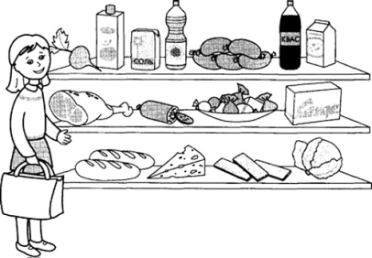

9) По тропинкам я бегу,

Без тропинки не могу.

Где меня, ребята, нет,

Не зажжется в доме….

**Этап 3.**

**Урок для Буратино.**

**«Поле чудес в стране Дураков».**

Вставь нужные слова в текст по местам. Чтобы вставить слова в текст, сначала разгадай шифр и узнай эти слова.

*Нужно положить деньги в \_\_\_\_\_\_\_\_\_\_\_\_\_\_\_. Это намного безопаснее и выгоднее, чем хранить их в \_\_\_\_\_\_\_\_\_\_\_\_ или прятать в \_\_\_\_\_\_\_\_\_\_\_\_\_\_\_\_ \_\_\_\_\_\_\_\_\_. Деньги из \_\_\_\_\_\_\_\_\_\_\_\_\_\_\_\_\_\_\_\_ могут пропасть (если, например, их украдут воры) или потеряться. К тому же их количество не изменится со временем, если только не добавлять туда новую сумму. В \_\_\_\_\_\_\_\_ же, если он надёжный, деньги будут в безопасности да ещё и «подрастут» (аклипок, кнаб, йынчотевцкошрог )*

*Ответ: читаем с конца копилка, банк, цветочный горшок.*

**Физминутка.**

**В мультфильмах финансы поют романсы.**

**Ребята, есть много мультфильмов, в которых прослеживается финансовое направление. Давайте их вспомним.**

1)Какой урожай увеличивало заклинание «Крекс-фекс- пекс «на Поле Чудес в

стране Дураков (урожайность золотых монет)

2)Какой доход в семью старика и старухи приносила Курочка Ряба (золотое яичко)

3)На чём разбогател сказочный коротышка Пончик на Луне? (Соль)

4)Героине какой сказки удалось за нетрудовые доходы сделать покупку к своим именинам (Муха - Цокотуха)

**Этап 4.**

**Поход в магазин «Помогите Буратино»**

- Расположите по порядку действия, которые надо выполнить, чтобы совершить покупку в магазине, и вы узнаете, что хочет приготовить Буратино на обед папе Карло:

Т. Выложить продукты из тележки.

Р. Получить сдачу.

Н. Проверить сроки годности.

И. Выбрать продукты.

Е. Проверить чек.

Г. Оплатить покупки.

Е. Занять очередь в кассу.

В . Взять тележку. (винегрет)

**Этап 5.** «Умные мысли о финансах » в копилку Буратино.

Выбрать (подчеркнуть) пословицы о денежных взаимоотношениях среди людей.

*Гроша ломаного не стоит.*

*\*Долг платежом красен.*

*\*Охал дядя, на чужие деньги глядя.*

*\*Уговор дороже денег.*

*Монета карман не тянет.* Без труда не вытащишь и рыбку из пруда.

*\*За свой грош везде хорош.*

*С деньгами мил, без денег постыл.* Встанешь пораньше — шагнешь подальше.

*Мужик богатый гребет деньги лопатой.* Друг познаётся в беде.

*Здоров буду — и денег добуду.* Добрые слова дороже богатства.

*Трудно деньги нажить, а с деньгами и дураку можно жить.* Богат, да крив, беден, да честен.

*\*Добр Мартын, коли есть алтын; худ Роман, коли пуст карман.*

*\*За свой грош везде хорош.*

**Этап 6.** «Лёгкие карманные деньги» для Буратино.

1. Самые ненадёжные и лёгкие способы накопления денег для карманных расходов вы узнаете разгадав ребусы

 

(клад, выигрыш, наследство)

1. Прочитать информацию о каждом из этих доходов и найти и подчеркнуть в них полезную информацию для Буратино.

**Клады** – это , конечно , здорово, но находят их крайне редко. Да и забрать себе по закону можно только ¼ часть клада, а остальное отдать государству. Так что рассчитывать на клад не стоит, хотя и в книгах, и в фильмах нередко рассказывается о счастливчиках, нашедших клад.

Ещё один простой и ненадёжный способ добычи лёгких денег – **выигрыш** в лотерею. А что, купил билет, проверил и бац – и получил денежный приз (джек – пот). Он может быть огромным. Но такая удача случается очень редко, даже реже чем найти клад. Выигрыш в лотерею можно ждать 1000 лет, но так и не дождаться.

Больше шансов получить **наследство** или **дорогой подарок** от богатого родственника. И всё же жить на деньги от богатого наследства могут очень и очень не многие.

**Ответы:**

1)находят редко, забрать ¼ часть , 2)случается намного реже, можно ждать 1000лет 3) немногие могут жить на нас

**Разминка «Назови наоборот»**

Называют «экономичные слова»:

Покупатель (продавец), покупка (продажа), расход (доход), тратить (копить), высокие цены (низкие цены), дорого (дёшево)

**Этап 7. «Подарок Папе Карло».**

Научись быть экономным:

Сделай подарок Папу Карло.

На что ещё уходят семейные деньги, кроме обязательных расходов (питание, коммунальные расходы и т.д). Предположим, Буратино решил подарить Папе Карло мотоцикл на 100.000 рублей. Работая в театре, кукол он может зарабатывать в месяц 30.000 рублей, из которых 20 000 рублей уходит на обязательные расходы. У него остаётся 10.000рублей . Из них он тратит

5 000 рублей на всякие мелочи и случайные расходы. Сколько денег у него

остаётся, чтобы каждый месяц откладывать на подарок отцу. Через сколько

месяцев он сможет мотоцикл за 100 000 рублей?

**Ответ:** ( 10 000 – 5 000 = 5 000 (рублей ) - откладывает каждый месяц. 100 000: 5.000 = 20 (м) – сможет купить.)

**3. Завершение игры.**

- А сейчас давайте соберём все ключевые фразы. Учащиеся собирают ключевые фразы на ватмане.

- Что у нас получилось?

Учащиеся и читают содержание с примечаниями учителя.

**Что значит быть финансово грамотным человеком?**

**Советы для Буратино.**

**Финансово грамотный человек всегда помнит:**

1. Деньги имеют свою историю.

 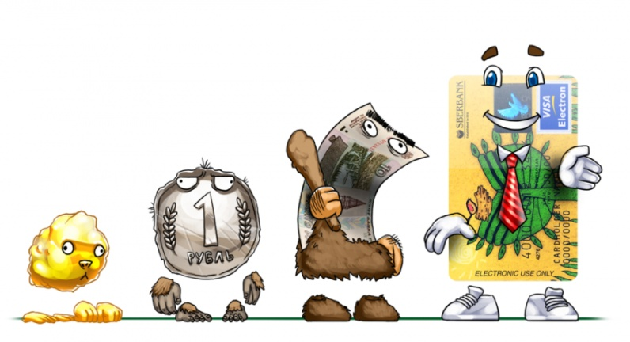

1. В первую очередь деньги из семейного бюджета тратятся на обязательные расходы семьи.

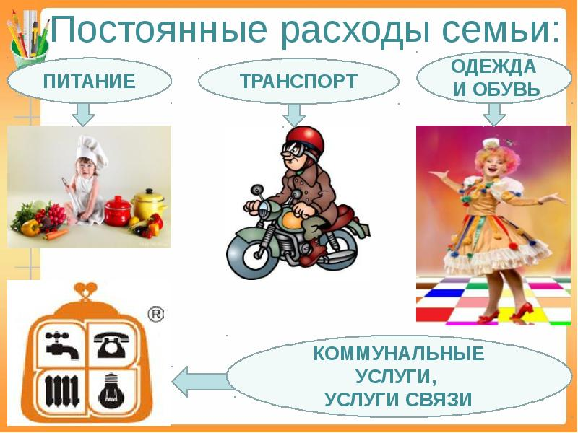

1. Деньги надёжнее хранить в банке.



1. Перед походом в магазин, составить список покупок, чтобы потом не пожалеть зря потраченные деньги из бюджета семьи.



1. Деньги получают за свою работу, не ждите «лёгких денег».

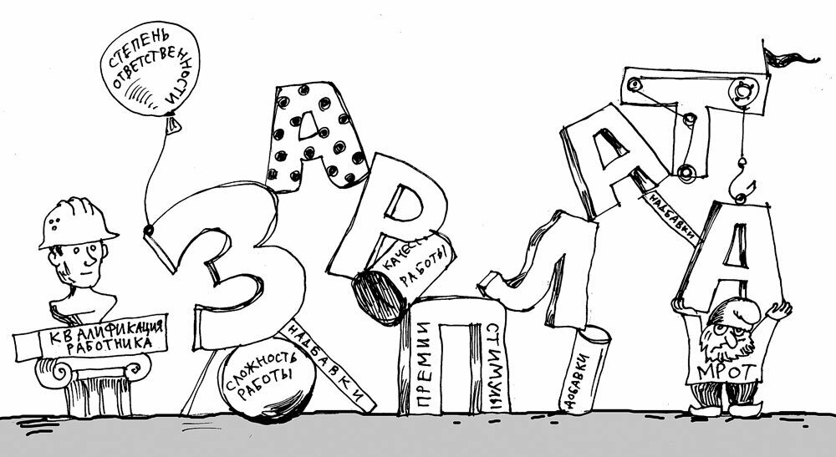

6) Сэкономленные деньги человек откладывает, чтобы использовать в будущем. Это его сбережения.



7) Деньги любят счёт, тратить их надо «с умом».



- Вот такие советы для Буратино у нас получились.

- А теперь подведём итоги нашей деловой игры. Предоставляем слово жюри.

- Сколько баллов набрала каждая команда?

- Посчитаем оставшиеся монеты. Прибавляем их к баллам. Что получилась?

- Итак, со счетом \_\_\_\_\_ победила команда «\_\_\_\_\_\_\_\_\_\_\_». Поаплодимируем победителям. Проигравшие не расстраивайтесь, ведь главное не победа, а участие и те эмоции, которые вы получили от игры.

**4. Подведение итога занятия**

Давайте в конце нашей игры ответим на вопрос:

**Что значит быть финансово грамотным человеком?**

Задания для команд:

**1 команда.**

Выбрать, то что отличает финансово грамотного человека.

|  |
| --- |
| Ведет учёт доходов и расходов. |
| Много денег тратит на развлечения. |
| Планирует свой бюджет. |
| Разумно пользуется скидками или акциями. |
| Тратит больше, чем зарабатывает. |
| Совершает импульсивные покупки. |
| Тратит меньше, чем зарабатывает. |
| Владеет актуальной информацией о финансах. |
| Имеет сбережения. |
| Вовремя оплачивает счета и кредиты. |

**2 команда.**

Выбрать в каких понятиях должен разбираться финансово грамотный человек.

|  |  |
| --- | --- |
| C:\Users\Admin\Downloads\yy.jpg | **сбережения**  C:\Users\Admin\Downloads\c764ea76b1c421696995e8c6fd1647d8.jpeg |
| **бордюр**  https://avatars.mds.yandex.net/i?id=d23a7097ee73c903746c36431b45ccda0c7a52f1-8497452-images-thumbs&n=13 | https://finclub.net/media/k2/items/cache/4668f1d05a0f9be1c9b2c5022b0f48b6_XL.jpg |
| **деньги**  https://r4.mt.ru/r13/photoC7A4/20239981123-0/jpg/bp.jpeg | **пьеса**  C:\Users\Admin\Downloads\1673582708_gas-kvas-com-p-opera-detskii-risunok-53.jpg |
| C:\Users\Admin\Downloads\03e3c6e2f304540e9a39f52dc063c5d8.jpg | C:\Users\Admin\Downloads\aKgslPg7cHs.jpg |
| C:\Users\Admin\Downloads\53499-yurlitsa-ip-i-novgorodtsy-rabotayushchie-v-sfere-veterinarii-mogut-poborotsya-za-denezhnye-premii.jpg | **контрабас**  C:\Users\Admin\Downloads\1646883767_8-kartinkin-net-p-kontrabas-kartinki-9.jpg |
| **доход**  https://u.9111s.ru/uploads/202105/31/2ff614472ba79fac8aee32638932b7ec.jpg | **цена**  https://sun9-58.userapi.com/impg/UQQ40rMF3eHfBbmmoZNur9mDwXAytIZOFz_uvA/zPx2IeW46P8.jpg?size=800x528&quality=96&sign=4213bb16f1116333b30498ef4bbbfdf6&c_uniq_tag=8BRWaJ9gqWAroLD4LGsFR4P9poNoeVAnR48W4nj_H-4&type=album |

**3 команда.**

**Синквейн рассыпался. Собери синквейн.**

Синквейн - это стихотворение, состоящее из пяти строк, в которых человек высказывает своё отношение к проблеме, предлагаем вам написать синквейн по игре.

Порядок написания синквейна:

Первая строка - одно ключевое слово, определяющее содержание синквейна.

Вторая строка - два прилагательных, характеризующих данное предложение.

Третья срока - три глагола, показывающие действие понятия.

Четвёртая строка - короткое предложение, в котором автор высказывает своё отношение.

Пятая строка - одно слово, обычно существительное, через которое человек выражает свои чувства, ассоциации связанные с данным понятием.

**ЧЕЛОВЕК**

**ОБРАЗОВАННЫЙ , ФИНАНСОВО ГРАМОТНЫЙ**

**ПЛАНИРУЕТ, ЗАРАБАТЫВАЕТ, ОПЛАЧИВАЕТ**

**УМЕЕТ ОБРАЩАТЬСЯ С ФИНАНСОВЫМИ ИНСТРУМЕНТАМИ**

**УСПЕХ**

**5. Рефлексия.**

Учитель с учащимися обсуждает проведенную деловую игру и предлагает тем, кому занятие понравилось и было интересно, наклеить на «копилку» свои монеты.

